附件1

福田区香蜜湖街道香蜜湖度假村城市更新单元规划（250米以上超高层建筑）重大行政决策草案（征求意见稿）

深圳市福田区城市更新和土地整备局
二〇二三年三月

第一章 总则

第一条 【决策背景】
福田区香蜜湖街道香蜜湖度假村城市更新单元位于深圳市福田区香蜜湖片区中部，深南大道、香梅路、香蜜湖路、红荔西路围合区域，项目地理位置优越。
2021年11月，香蜜湖度假村城市更新单元列入《2021年福田区城市更新单元计划第二批计划》。
香蜜湖度假村城市更新单元规划拆除范围用地面积247865平方米，开发建设用地面积183666.2平方米，规划容积2315040平方米（地上规定建筑面积不超过220万平方米），其中商业、办公及旅馆业建筑2270050平方米（含地下，含建筑面积不少于113510平方米的商业文化设施），公共配套设施（含地下）44990平方米。
第二条 【决策事项】
香蜜湖度假村城市更新单元拟在01-05-01地块规划建设1栋高度不超过500米的超高层建筑, 01-08-02、01-02-01地块分别规划建设1栋高度不超过370米的超高层建筑, 01-01-01地块规划建设1栋高度不超过300米的超高层建筑。

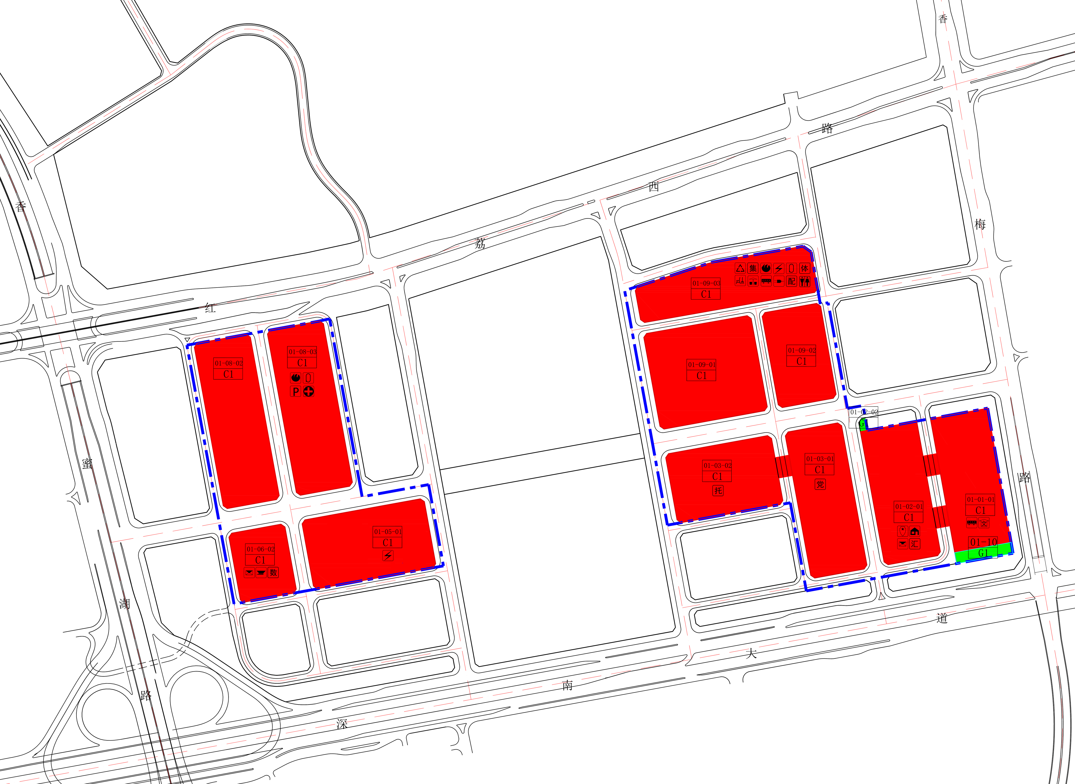

370m
300m
370m
500m

第三条 【决策依据】
1.《住房和城乡建设部 应急管理部关于加强超高层建筑规划建设管理的通知》(建科〔2021〕76号)
2.《国家发展改革委关于加强基础设施建设项目管理 确保工程安全质量的通知》（发改投资规〔2021〕910号）
3.《住房和城乡建设部 国家发展改革委关于进一步加强城市与建筑风貌管理的通知》（建科〔2020〕38号）
4.《住房和城乡建设部关于在实施城市更新行动中防止大拆大建问题的通知》（建科〔2021〕63号）
5.《重大行政决策程序暂行条例》（国务院令第713号）
6.《广东省重大行政决策程序规定》（粤府令第288号）
7.《深圳市重大行政决策程序实施办法》（深府规〔2023〕2号）
8.《福田区重大行政决策程序规定》（福府规〔2021〕2号）
9.《深圳经济特区城市更新条例》（深圳市人民代表大会常务委员会公告第二二八号）
10.《深圳市拆除重建类城市更新单元规划审批规定》（深规划资源规〔2020〕2 号）
第二章 决策目标及工作任务
第四条 【决策目标】
本次决策目标是完成香蜜湖度假村城市更新单元规划（250米以上超高层建筑）重大行政决策的审议。
第五条 【工作任务】
1.根据《住房和城乡建设部 应急管理部关于加强超高层建筑规划建设管理的通知》等相关政策要求，论证香蜜湖度假村城市更新单元规划250米以上超高层建筑（以下简称“超高层建筑”）方案的合法性、可行性、科学性，我局已组织开展了相关工作，具体如下：
（1）专题论证情况
我局已组织申报主体开展了相关专题技术论证及专家咨询，包括环境影响评估、绿色低碳建筑研究、超高层建筑消防、人员疏散和应急处置预案评估、防灾避难场地布置专题研究、交通影响评价、鸟类影响评价等专题。
（2）风险评估情况
我局已组织专业机构开展风险评估报告，报告初步结论为该决策风险低、风险可控，并同步提出风险防范措施及处置预案。
（3）征求部门意见情况

我局已就《草案》征求市、区相关单位意见，并相应根据意见修改完善。
（4）专家论证情况
我局已于2023年3月3日组织召开了《草案》专家咨询论证会,会议邀请了规划、建筑、结构、交通、市政、生态、法律等领域的7位专家组成专家组，专家组原则给予同意，针对专家提出的优化建议，我局已组织修改完善。
2.同时，为保证后续超高层建筑的实施建设，我局已提出相关工作任务及要求，具体如下：
（1）关于环境影响方面。后续超高层建筑及城市更新单元在施工及运营阶段，将严格落实项目环境影响评估报告提出的环保措施，确保各项污染物达标排放。
（2）关于绿色低碳方面。后续超高层建筑及城市更新单元在建筑设计及施工阶段，将落实项目绿色低碳建筑专篇研究内容，超高层建筑将达到国家绿色建筑评价标准三星级，并在建筑设计阶段深化绿色建筑研究。
（3）关于建筑消防部分。后续超高层建筑及城市更新单元在建筑设计阶段，将参照原公安部消防局印发的《建筑高度大于250米民用建筑防火设计加强性技术要求（试行）》（公消〔2018〕57号）采取相应的加强措施，防火设计提交国家消防主管部门组织专题研究、论证。
（4）关于人员疏散和应急处置方面。后续超高层建筑及城市更新单元在施工及运营阶段，将严格落实项目超高层建筑人员疏散和应急处置预案研究报告要求，防灾避难场地集中就近布置，人均面积不低于2平方米。
（5）关于交通影响方面。后续超高层建筑及城市更新单元将落实交通影响评价专题中提出的交通改善措施、交通组织方式等内容。
（6）关于鸟类生态保护方面，后续超高层建筑及城市更新单元将落实鸟类影响评价报告中的生态管理、防范以及修复措施，建设成为鸟类友好型建筑。
第三章 决策措施
第六条 【措施方法】
超高层建筑在下阶段将严格遵守政策要求的审批程序，组织开展专家论证会，在设计、实施阶段进行抗震、消防等专题严格论证，并报省级住房和城乡建设主管部门审查及住房和城乡建设部备案复核。
第七条【时间步骤】
香蜜湖度假村城市更新单元开发量较大、超高层密集、工程难度高，超高层建筑实行统筹规划、分项目实施。
第八条【决策执行部门和配合部门】
项目A
项目I
项目H
项目E
项目C
项目D
香蜜湖度假村城市更新单元规划（250米以上超高层建筑）重大行政决策执行部门为深圳市福田区城市更新和土地整备局，执行配合部门为深圳市规划和自然资源局福田管理局、深圳市生态环境局福田管理局、深圳市交通运输局福田管理局、深圳市福田区消防救援大队、深圳市福田区发展和改革局、深圳市福田区司法局、深圳市福田区住房和建设局、深圳市福田区应急管理局、深圳市福田区香蜜湖街道办事处等部门。
第九条【实施主体】
超高层建筑的实施主体按照深圳市拆除重建类城市更新单元实施主体确认程序进行确认。
第十条 【经费预算】
超高层建筑实施建设费用由香蜜湖度假村城市更新单元实施主体自筹解决。
第十一条 【决策后评估计划】
根据需要，决策机关可以组织决策后评估，具体按照《重大行政决策程序暂行条例》《广东省重大行政决策程序规定》《深圳市重大行政决策程序实施办法》及深圳市福田区有关规定执行。

